Урок алгебры в 10 классе.

Тема: «График гармонического колебания»
Цели урока и планируемые результаты.
- обобщить знания по теме «преобразования графиков тригонометрических функций», повторить этапы построения графиков;
- показать актуальность темы, ее применение в других областях науки, развивать творческие способности учащихся;
- продолжить подготовку к итоговой аттестации
Воспитательные цели урока:
1.Формирование интереса к изучению математики;
2.Воспитание культуры общения.
Медиа образовательные:
- Развитие таких базовых качеств личности, как критическое мышление, рефлексивность, коммуникативность, самостоятельность, толерантность, ответственность за собственный выбор и результаты своей деятельности.
    - развитие аналитического, критического мышления:
    - научить детей отвергать ненужную или неверную информацию;
    - выделять ошибки в рассуждениях;
    - избегать категоричности в рассуждениях;
- Формирование нового стиля мышления, для которого характерны открытость, гибкость, рефлексивность.
- Стимулирование самостоятельной поисковой творческой деятельности.

ОБОРУДОВАНИЕ: компьютеры на каждого ученика, с программой, обеспечивающей построение графиков, в данном случае «Математический конструктор» (1С. версия 3.0), проектор, для демонстрации. Учебник и задачник для учащихся общеобразовательных учреждений (профильный уровень) под редакцией А.Г. Мордковича. Видеоролик о механических колебаниях.
Взаимное приветствие, проверка готовности учащихся к уроку (внешний вид, отсутствующие и т.д.)
Сообщение темы урока: «График гармонического колебания»
Вводное слово учителя:
Математика изучает свойства мира абстрактного, существующего лишь благодаря человеческому воображению. Правда, разработанные математикой методы с успехом используются в других науках для описания реального мира, однако сама математика такой задачи перед собой не ставит.
Если вы хотите узнать Природу, оценить ее красоту, то нужно понимать язык, на котором она разговаривает. Она дает информацию лишь в одной форме, и мы не вправе требовать от нее, чтобы она изменила свой язык, стараясь привлечь наше внимание.
Философы пытаются рассказать о природе без математики. Физики используют математику.
Согласно физическим законам, как мы понимаем их сегодня, требуется бесконечное число логических операций, чтобы определить, какие процессы происходят в сколь угодно малой области пространства за сколь угодно малый промежуток времени. Как может все это уложиться в крохотном пространстве?
Сегодня нам с вами предстоит познакомиться с графиками гармонического колебания и научиться их строить. На предыдущих уроках мы строили графики функций y=mf(x) и y=f(kx).
Домашнее задание к этому уроку у вас было творческое. Кто представит результаты своей работы? Давайте вспомним, как вы дома строили эти графики.
Ответ ученика:
Построим график y=1,5$\cos{(x-{2π}/{3 })}$, что соответствует преобразованию функции вида y=mf(x).
- Построим график функции y=$\cos{x}$; достаточно построить одну полуволну на отрезке $\left[-π/2;π/2\right];$
- Сдвинем полуволну на ${2π}/{3 вправо (в тетради 4 клетки)}$;
- Осуществим растяжение графика от оси Х с коэффициентом 1,5; получим одну полуволну графика функции y=1,5$\cos{(x-{2π}/{3 })}$.
- С помощью полуволны построим весь график функции
y=1,5$\cos{(x-{2π}/{3 })}$.
Учитель: Проверим правильность построения графика на знакомом вам математическом конструкторе. Выполняйте. Давайте познакомимся еще с одной работой.
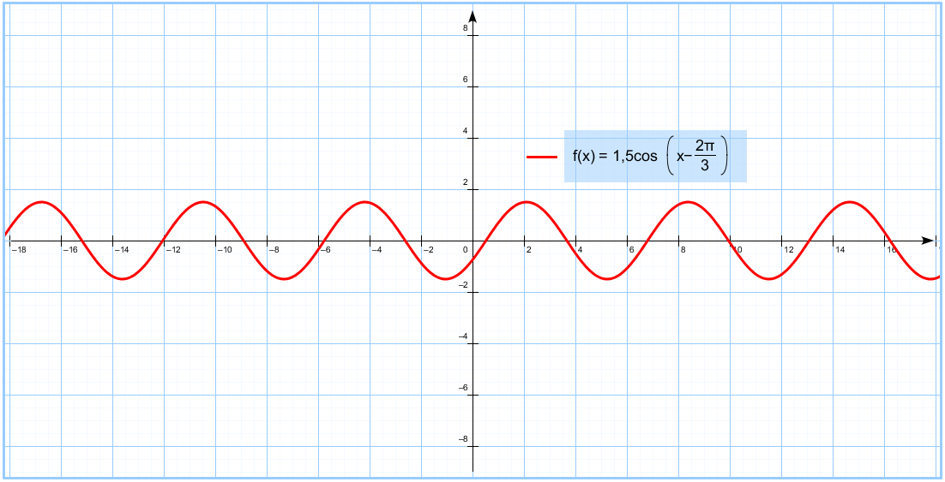
Рисунок 1
Ответ ученика: Построим график y=$\sin{(3x+{3π}/4)}$, что соответствует преобразованию функции вида y=f(kx).
Заметим, что можно переписать так y=$sin3{(x+π/4)}$
- Построим график функции y=sinx; достаточно построить одну полуволну на отрезке $\left[0;π\right].$
- Сжать ее к оси ординат с коэффициентом 2.
- Сдвинуть полуволну влево вдоль оси абсцисс на${ π}/4.$
- С помощью полуволны построим весь график функции y=$\sin{(3x+{3π}/4)}$.
Учитель: И опять выполним быструю проверку на математическом конструкторе. Выполняйте.
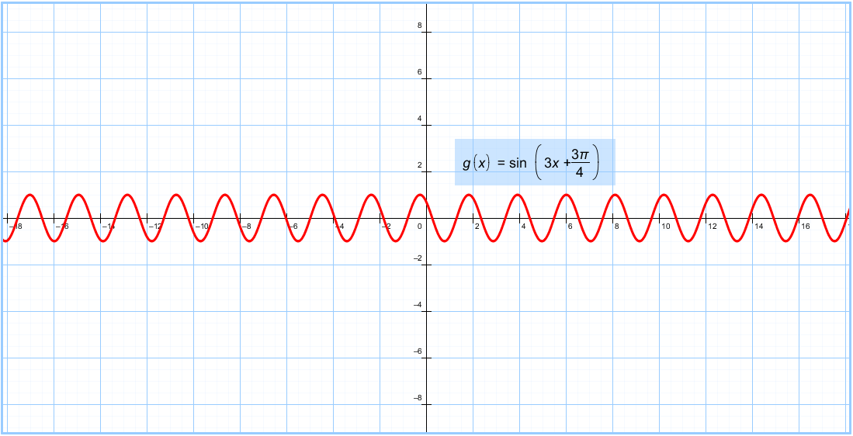
Рисунок 2
Сегодня мы с вами рассмотрим график гармонического колебания. Посмотрим, что общее есть у него с теми графиками, которые мы только что строили. Прежде чем построить график гармонического колебания, поговорим о том, что такое гармонические колебаниях и где они встречаются.
Колебаниями называются движения или процессы, которые характеризуются определенной повторяемостью во времени. Колебания широко распространены в окружающем мире и могут иметь самую различную природу. Это могут быть механические (маятник), электромагнитные (колебательный контур) и другие виды колебаний.
(ПРИМЕРЫ ) (Показать ролик.)
Среди всех колебательных процессах особое место занимает вид колебаний - гармонические колебания.
Гармоническими колебаниями называются такие колебания, при которых колеблющаяся величина меняется во времени по закону синуса или косинуса.
Откройте учебник на странице 139 и давайте разберём пример, который там представлен.
Пример. Построить график функции s(t)=$3sin{(2t+π/3)}$ в системе координат sot. Какие преобразования над полуволной синусоиды необходимо осуществить, чтобы построить график? По известному вам плану давайте разберем, как можно построить этот график.
Учитель добивается ответа по следующему плану:
- Построим график функции y=sinx; достаточно построить одну полуволну на отрезке $\left[0;π\right].$
- Сжать ее к оси ординат с коэффициентом 2.
- Растянуть от оси абсцисс с коэффициентом 3.
- Сжатую и растянутую полуволну сдвинуть влево вдоль оси абсцисс на${ π}/6.$
- С помощью полуволны построим весь график функции.
Постройте этот график на компьютере и подумайте, а как по- другому на практике можно построить этот график в тетради?
Работаем в тетрадях:
- Найти точки пересечения искомого графика с осью абсцисс, т.е. решить уравнение
3$\sin{(2t+π/3)}$=0,
2t+$π/3$=$πk$,
2t=-$π/3$+$πk$,
t=-$π/6$+$πk/2$, k€Z.
- Дадим параметру k два соседних значения 0 и 1.
При k=0 t=-$π/6$;
При k=1 t=$π/3$. Точки А(-$π/{6;0}$) В($π/3;0$) служат концами одной полуволны искомого графика.
- Серединой отрезка $\left[-π/6;π/3\right]$ является точка π/12- среднее арифметическое чисел$-π/6иπ/3. Найдем значение$заданной функции в точке π/12.
S(t)=3$\sin{(2t+π/3)}$=3. Точка С(π/12;3)-верхняя точка искомой полуволны.
- По трем точкам A;B;C- строим сначала полуволну искомого графика, а затем и весь график. Строим график в тетрадях.
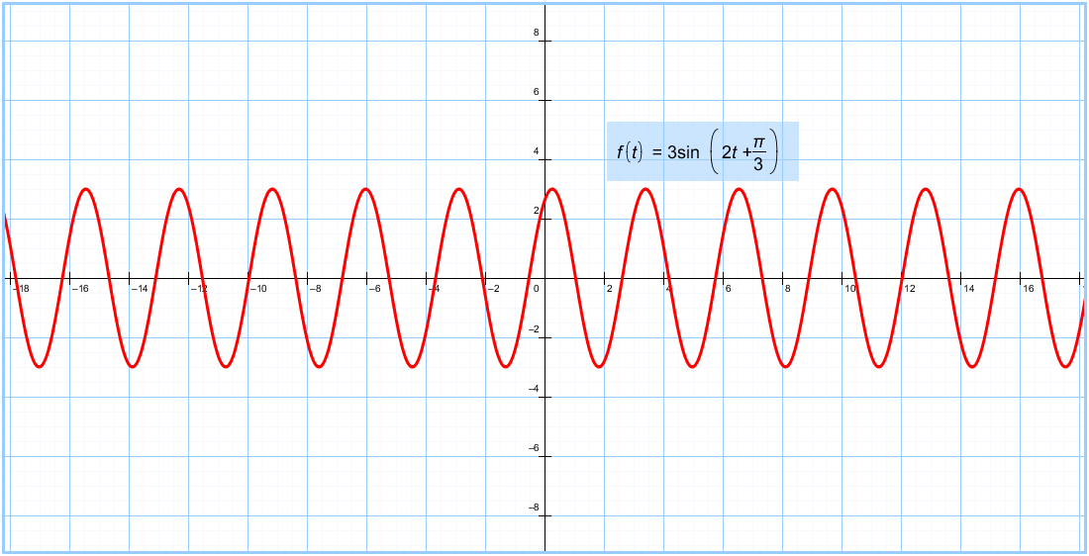
Рисунок 3
В уравнении гармонического колебания Y(t)=Asin(wt+α), все величины имеют физический смысл.
A - амплитуда колебаний (величина наибольшего отклонения системы от положения равновесия);
w - круговая (циклическая) частота. Периодически изменяющийся аргумент синуса(wt+α) - называется фазой колебаний. Фаза колебаний определяет смещение колеблющейся величины от положения равновесия в данный момент времени t. Постоянная α представляет собой значение фазы в момент времени t = 0 и называется начальной фазой колебания. Значение начальной фазы определяется выбором начала отсчета. Величина s может принимать значения, лежащие в пределах от -A до +A.
Промежуток времени T, через который повторяются определенные состояния колебательной системы, называется периодом колебаний. На уроках физики вам еще не раз представиться случай встретиться с уравнением гармонических колебаний.
Проведение физминутки
Чтобы выполнить всё намеченное, вы должны быть активны и бодры, а для этого сделаем динамическую паузу.
- Двумя пальцами обеих рук помассируйте виски.
- Сложите ладони, интенсивно потрите их (это упражнение способствует мобилизации энергетического потенциала и работы всех внутренних органов, т.к. на ладонях находится много биологически активных зон).

Откройте задачник и выполните №19.4 (a) стр.109. У доски работает ученик и с комментариями выполняет задание.
№19.4 (a) стр.109
- Найти точки пересечения искомого графика с осью абсцисс, т.е. решить уравнение
$1/2sin({\frac{x}{2}+π/6)}$=0,
$Sin({\frac{x}{2}+π/6)}$=0
$\frac{x}{2}+π/6$=$πk,$
$\frac{x}{2}=-\frac{π}{6}$+$πk,$
$x=-π/3$+$2 πk,$
- Дадим параметру k два соседних значения 0 и 1.
k=0, x=-π/3,
k=1, x= 2π-π/3=5π/3.
A(-π/3;0)и B(5π/3;0)-концы полуволны.
- Найдем верхнюю точку полуволны. ($-π/{3+}{5π}/3$):2=${2π}/3$, y(${2π}/3$)=1/2. C ($π/{12;1/2}$)-верхняя точка искомой полуволны.
- По трем точкам A;B;C- строим сначала полуволну искомого графика, а затем и весь график.
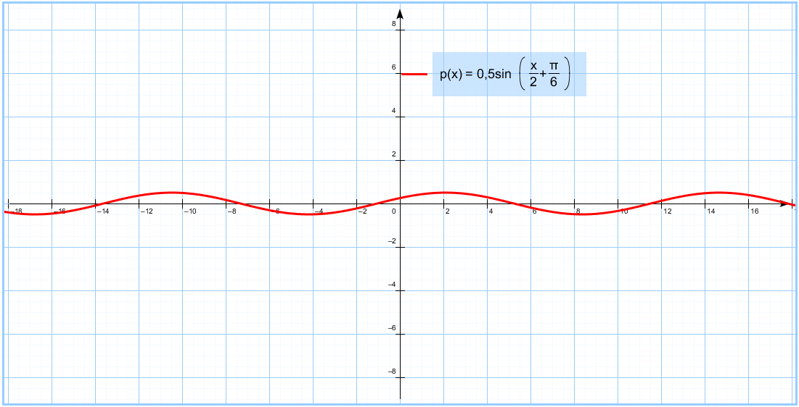
Рисунок 4
Закрепим полученные знания, выполните 19.4(б) -самостоятельно. Y=${-3}/{2\cos\left(x/{2-\frac{π}{3}}\right)}$.
1) ${-3}/{2\cos\left(x/{2-\frac{π}{3}}\right)}$=0$,$
$x/{2-π/3}$=π/2+πn,
x/2=π/3+π/2+πn,
x/2=5π/6+πn ,
x=5π/3+2πn.
2) n=0, k=5π/3
n=1, k=-π/3, A(-π/3;0)и B(5π/3;0)-концы полуволны.
3)(-π/3+5π/3):2=4π/3:2=2π/3
y(2π/3)=-1,5
C(2π/3; - 1,5) )-верхняя точка искомой полуволны.
По трем точкам A;B;C- строим сначала полуволну искомого графика, а затем и весь график.
Вы можете проверить правильность построения графика на экране.
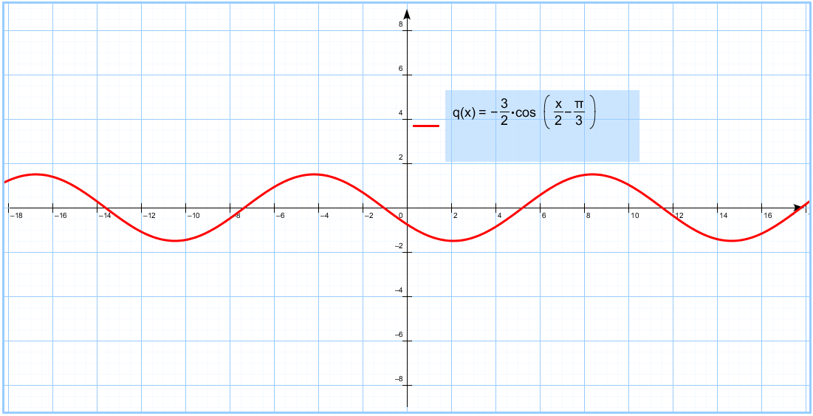
Рисунок 5
Подведение итогов:
Итак, мы сегодня с вами повторили построение графиков функций y=mf(x) и y=f(kx), а также познакомились с графиком гармонического колебания y(t)=Asin(wt+α), продолжив тем самым преобразования тригонометрических функций, а именно, растяжение графиков, их сжатие, смещение и т.д. Мы еще не раз встретимся с подобными построениями. Если придерживаться выработанного алгоритма, то процесс выполнения понятен и несложен. Рефлексия:
1.Справились ли вы с заданиями самостоятельной работы?
2.Какой из этапов анализа и построения у вас вызвал наибольшие трудности и почему?
3. Над чем и как необходимо работать для достижения максимально возможного для вас результата в этой области?
Домашнее задание вы видите на доске (д.з. параграф 19, №19.1(а), 19.3(а), 19.2 (а)) и оно направлено на отработку полученных знаний. Проверить себя вы всегда можете при помощи математического конструктора, а на следующем уроке мы проведем самостоятельную работу по этой теме. Всем спасибо за урок!

